基础达标练习卷（5 个知识点）
基础达标 · 满分 100 分 · 共 5 题
班级：____________ 姓名：____________ 学号：__________ 得分：__________
1. （判断，20 分） 一件商品原价 100 元，先涨价 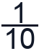，再降价 ，现价仍是 100 元。（ ）

2. （填空，20 分） 一个数的  是 24，这个数是（ ）。

3. （计算，20 分） 计算： ÷ 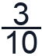 = （ ）。

4. （解决问题，20 分） 一辆汽车  小时行驶 40 千米，照这样计算，1 小时行驶多少千米？

5. （解决问题，20 分） 学校劳动基地有一块长方形菜地，长 12 米，宽是长的 。同学们先给这块菜地的 种上白菜，剩下的部分按 1:2 的面积比种萝卜和土豆。请先画线段图表示菜地的分配情况，再算一算种土豆的面积是多少平方米。
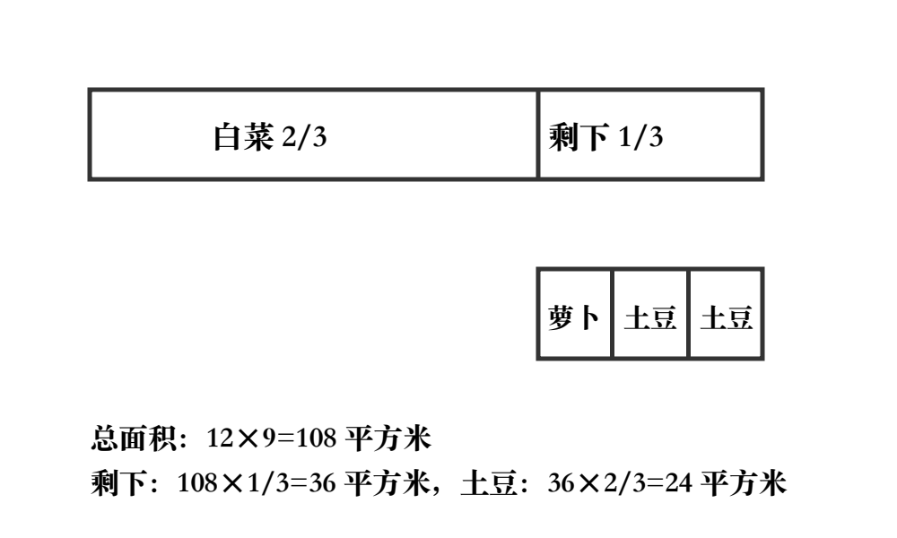

参考答案与解析
1. 答案：错误
解析：涨价后为 100×(1+)=110（元），再降价 后为 110×(1-)=99（元），不是 100 元。
知识点：分数乘法 / 分数乘法解决问题
2. 答案：32
解析：24÷=24×=32。
知识点：分数除法 / 已知一个数的几分之几求这个数
3. 答案：2
解析：除以一个数等于乘它的倒数。
知识点：第三单元 分数除法 / 一个数除以分数
4. 答案：60 千米
解析：40 ÷ = 60（千米）。
知识点：第三单元 分数除法 / 一个数除以分数
5. 答案：菜地面积：12×=9（米），12×9=108（平方米）；剩下部分：108×(1-)=36（平方米）；土豆面积：36×2/(1+2)=24（平方米）。答：种土豆的面积是 24 平方米。
解析：先根据“宽是长的 ”求出宽，再求长方形面积；把菜地总面积看作单位“1”，种白菜后剩下 1-=，即 36 平方米；最后把剩下面积按 1:2 分配，土豆占 2 份，共 3 份，所以土豆面积是 36×=24 平方米。画线段图时把总面积平均分成 3 份，其中 2 份标“白菜”，剩下 1 份再平均分成 3 小份，分别标“萝卜 1 份”“土豆 2 份”。
知识点：分数除法 / 分数四则混合运算

